第２回大阪府環境審議会新環境総合計画部会の概要
と き：平成12年11月2日（木）10:00～12：00
ところ：ＮＴＴ内本町会館９階「ひえいの間」
《議 事》

○ | 大阪21世紀の総合計画及び地球温暖化に係る計画(地球温暖化対策地域推進計画、エコエネルギー都市・大阪計画、温室効果ガス排出抑制等実行計画)について
→ | 事務局より、各計画の概要について説明。

（主な質疑応答）

委 員 | 地域推進計画の数値目標は、温室効果ガスを全体で９％削減することとなっているが、そのうち、排出量の90％を占める二酸化炭素については5％の削減にとどまっている。計算が合うのか。
事務局 | フロン関係については温室効果が大きく、地域的にそれらの排出量が多い大阪では削減による効果が大きいということから、試算すると、二酸化炭素が5％でも、トータルで9％削減できるとなっている。
委 員 | COP3の議論で、国は6％削減となったが、府は5％の削減でよいのか。
事務局 | 国は、森林の吸収や排出権取引等を含めて6％削減することとしているが、府の計画では、それらを含まず純粋に5％削減することとしている。
委 員 | 了承。
委 員 | 今後課題となることが予想される、温室効果が大きい特定フロンについて、どのような対応・取り組みを考えているのか。  また、環境の計画はどうしても経済的効果の捉え方が弱いように思えるが、新計画には、ぜひ環境の経済的な価値を数値化・指標化するアイデアを是非盛り込めないか。
事務局 | フロン対策については、現在、排出事業所等とフロン対策協議会を設置し、回収したフロンの破壊作業を進めており、引き続き、同協議会を通して取り組みを進めてまいりたいと考えている。  また、経済的価値の数値化・指標化についても、引き続き検討してまいりたい。

○ | 新環境総合計画に係る長期的目標及び施策の展開の考え方について
→ | ・長期的目標について、これまでの部会での議論及び各委員へのヒアリングでの意見をとりまとめたものを事務局より説明。
 | ・施策の構成について、部会長の指示により事務局が作成したたたき台を説明。

[長期的目標に係る委員意見の概要]

① | 環境基本条例の前文や目的にある考え方を基本とした長期的目標であるべき
② | 将来の目指すべき環境像を思考するとき、社会経済システムやライフスタイルの価値観自体の変革を前提にすることが必要であり、全ての主体の実践・実行を前提とした考え方を盛り込む必要がある。
③ | 持続的発展が可能な社会となることが前提であり、特に大阪においては、加えて経済活動も活発化している元気な都市、社会であってほしい。
④ | 短期的な目標設定や、計画の進行管理において短期的サイクルで見直すシステムを工夫したほうが良い。
⑤ | 身近な生活空間で心を和ませる自然や景観を重要視する方向性が長期的目標の中に必要。

[新しい計画の構成の変更案について]
(変更案の基本的な考え方)

・ | 長期的目標達成のための方途として４つの柱（下線部）の構成を新しい計画の施策体系の基本（大項目）とした。
・ | ４つの柱（大項目）と個別施策を関連付けることによって、より分かりやすい体系として工夫した。
・ | 現行環境総合計画との整合性を図ることが必要であるため、大きな施策のまとまりを維持できる体系として工夫した。
・ | 「大阪２１世紀の総合計画」の「取り組み体系」との整合も考慮した体系として工夫した。
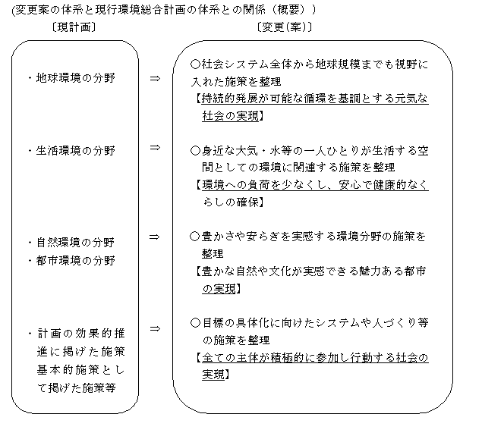
(主な質疑応答)

委 員 | 新計画では「循環」と「共生」は必要不可欠なキーワードだと思っている。しかしながら、施策の大項目の表現に「循環」はあるが、「共生」のほうは抜けている。是非盛り込んでほしい。
事務局 | 大項目の表現において盛り込むことは検討。
委 員 | 持続的発展が可能な循環を基調とする社会の実現には、エネルギーの有効利用にあたって、需要の質にあった資源を使用していくことが今後は必要。そういう意味から言えば、「上手に暮らす」というニュアンスのキーワードを何か入れてほしい。  また、何か環境問題が起こったら、地域の中で自らが律していくと言う意味で、「自律性」というキーワードを加えてほしい。
委 員 | 歴史的文化的環境に関しては、「形成」という言葉より「保全・保存」あるいは「活用」という言葉を使ったほうがなじむのでは。
委 員 | 計画の推進体制についても、大項目の一つとして位置付けるべき。
事務局 | 推進体制については、別の章(推進方策)として記述する内容になると考えられます。
委 員 | 地球温暖化対策の扱いが小さいのでは。
事務局 | 中項目として、新たに地球温暖化対策の項目を設けることとします。
委 員 | 府民・事業者・行政が応分の責任を持つと言う問題意識が前面に出るような表現がほしい。また、都市部と農村部の連携について、課題として鮮明に打ち出せる視点がほしい。
委 員 | 施策の大項目の整理については、前の4つの環境というわけ方に比べて、環境と人間とのかかわりという点でうまく整理されている。  ただ、「豊かな自然や文化が実感できる魅力ある都市の実現」というところの｢都市｣は、もう少し広げて「地域」も入れるべきで「都市と地域」というような表現を考えてほしい。  また、次の世代に豊かな環境をつないでいくという考え方も入れられないだろうか。  「環境配慮」というキーワードは非常に重要であり、今後は環境配慮規範と言うものを明確にしていく必要がある。
委 員 | 地球温暖化対策を中項目に設ける場合は、身近な生活の中で考えた時に、中項目の施策が地球温暖化対策につながることがわかるようにするには、どういう表現をすればいいのかという点が難しい｡
委 員 | 持続可能な発展のためには、資源の枯渇と言うことが重要なキーワードとなる。ぜひ｢資源｣というキーワードを入れてほしい。  経済社会システムやライフスタイル・価値観の変革を前提とした案の考え方は大事。  また、環境問題はライフスタイルや社会構造にかかわっている部分 が大きいが、それらの見直しや価値観の変革を前提として考えていく必要がある。
委 員 | 都市部と農漁村部を含む府域を包括的に捉えることは重要な視点。例えば、水循環や食糧生産に関して、域内循環という考え方は必要ではないか。  役割分担に関しては、府民・事業者・行政という捉え方があるが、行政の中でも府と市町村の関係を位置付けるべきだと思う。
委 員 | 各主体の役割分担については、中項目でパートナーシップを具体化するシステムを構築するような施策を打ち出さないと、精神主義的で抽象的なものになってしまうのではないか。
委 員 | 基本条例の4つの基本方針にそった構成(生活環境、自然環境、都市環境、地球環境)になっている事務局のたたき台は、自然環境と都市環境を一つとし、「計画の効果的推進」となっているものを1つの柱にしており、目的と手段がごっちゃになっているようなことが気になる。

○ホームページに寄せられた意見について

→ | 10月31日現在で125件の意見が寄せられており、その概要について事務局より説明。

○第3回部会について

→ | 11月21日(火)10時からプリムローズ大阪にて開催する第3回部会について、意見発表に関しての問い合わせが5､6件きている状況。委員各位にも周知をお願いする。

